

**ПРОЕКТ «МОЙ ЛЮБИМЫЙ КОНСТРУКТОР».**

*Автор проекта: воспитатель*

*МБДОУ «Детский сад № 40»*

***Исаина Ирина Валериевна***

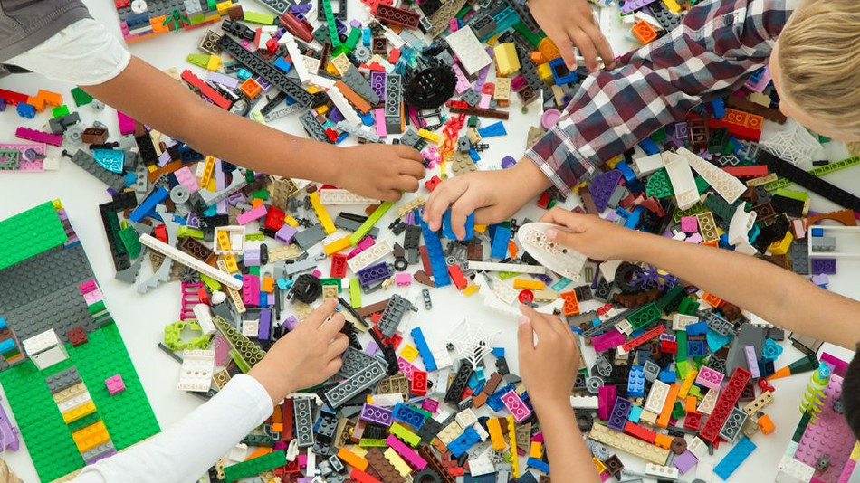

**ТИП ПРОЕКТА**: информационный практико - ориентированный

**ТИП ПРОЕКТА ПО ПРОДОЛЖИТЕЛЬНОСТИ** - долгосрочный

**СРОК РЕАЛИЗАЦИИ** – сентябрь-декабрь 2019 года

**УЧАСТНИКИ**: воспитатели, дети, родители.

**АКТУАЛЬНОСТЬ ПРОЕКТА:**

         Актуальность введения LEGO-конструирования в образовательный процесс ДОО обусловлена требованиями ФГОС ДО к формированию предметно-пространственной развивающей среде, востребованностью развития широкого кругозора дошкольника и формирования предпосылок универсальных учебных действий. LEGO–конструирование в ФГОС определено как вид деятельности, способствующей развитию исследовательской и творческой активности детей, умений наблюдать и экспериментировать.



Использование конструкторов LEGO при организации образовательного процесса, дает возможность приобщать детей к творчеству, что дает возможность проявлять детям инициативу и самостоятельность, способность к целеполаганию и познавательным действиям, что является приоритетным в свете введения ФГОС ДО и полностью соответствует задачам развивающего обучения. Способствует развитию внимания, памяти, мышления, воображения, коммуникативных навыков, умение общаться со сверстниками, обогащению словарного запаса, формированию связной речи.

         Образовательные области в детском саду не существуют в «чистом виде». Всегда происходит их интеграция, а с помощью применения LEGO-конструирования легко можно интегрировать познавательное развитие, куда и входит техническое конструирование с художественно-эстетическим развитием, а творческое конструирование с социально–коммуникативным развитием и с другими образовательными областями.

**Идея проекта**: сделать LEGO- конструирование процессом направляемым, расширить содержание конструкторской деятельности дошкольников, за счет внедрения конструкторов нового поколения, а также привлечь родителей к совместному техническому творчеству легла в основу нашего лего-проекта.

**Цель проекта**: использование LEGO-конструирования в образовательной деятельности ДОУ.

**Задачи:**

1. Формировать представления о легоконструировании, его значении в жизни человека;
2. Приобщать к научно – техническому творчеству: развивать умение постановки технической задачи, сбирать и изучать нужную информацию, находить конкретное решение задачи и материально осуществлять свой творческий замысел;
3. Воспитывать ценностное отношение к собственному труду, труду других людей и его результатам;
4. Формировать навыки сотрудничества: работа в коллективе, в команде, малой группе (в паре).
5. Повысить образовательный уровень педагогов за счет обучению LEGO -технологии.
6. Повысить интерес родителей к LEGO-конструированию через организацию активных форм работы с родителями и детьми.



**Планируемые результаты реализации проекта:**

1) ребенок активно взаимодействует со сверстниками и взрослыми, участвует в совместном конструировании, техническом творчестве имеет навыки работы с различными источниками информации;

2) ребенок способен договариваться, учитывать интересы и чувства других, сопереживать неудачам и радоваться успехам других, адекватно проявляет свои чувства, в том числе чувство веры в себя, старается разрешать конфликты;

3) ребенок обладает развитым воображением, которое реализуется в разных видах исследовательской и творческо-технической деятельности, в строительной игре и конструировании;

4) ребенок владеет разными формами и видами творческо-технической игры, знаком с основными компонентами конструктора LEGO; умеет определять, различать и называть детали конструктора

5) ребёнок умеет конструировать по условиям, заданным взрослым, по образцу, по чертежу, по заданной схеме и самостоятельно строить схему. Уметь работать по предложенным инструкциям

6) ребенок достаточно хорошо владеет устной речью, способен объяснить техническое решение, может использовать речь для выражения своих мыслей, чувств и желаний, построения речевого высказывания в ситуации творческо-технической и исследовательской деятельности.

**Основные методы и приемы образовательной деятельности:**

- конструирование, творческие исследования, презентация своих моделей, соревнования между группами;

- словесный (беседа, рассказ, инструктаж, объяснение);

- наглядный (показ, работа по инструкции);

- практический (сборка моделей);

- репродуктивный метод (восприятие и усвоение готовой информации);

- частично-поисковый (выполнение вариативных заданий);

- исследовательский метод;

- метод стимулирования и мотивации деятельности (игровые эмоциональные ситуации, похвала, поощрение.

**Модель реализации проекта:**

презентации, стихи, раскраски



* подборка художественной литературы по ЛЕГО конструированию
* конспекты занятий, бесед, досугов и развлечений;
* цикл схем.

**Ресурсное обеспечение проекта:**

Организация уголка по легоконструированию в группе «Студия Легоша».

* схемы;
* картотека LEGO
* презентации;
* плакаты, иллюстрации,
* раскраски,
* игрушки для обыгрывания построек.
* DVD с мультфильмами LEGO
* Магнитофон
* Фотоаппарат
* Проектор
* Ноутбук

**ВЗАИМОДЕЙСТВИЕ С РОДИТЕЛЯМИ ПО ПРОЕКТУ:**

1. Папки-передвижки «Все о Лего»
2. Беседы с родителями «LEGO-конструированию через организацию досуга с детьми»
3. Консультации для родителей «Значение LEGO – конструирования в развитии детей в ДОУ»;
4. Памятка для родителей «Играем в Лего дома»
5. Фотовыставка «Юные техно-таланты»

**Этапы работы над проекта**

***I этап. Подготовительный***

1. Выбор темы, её актуальность;
2. Составление плана работы по проекту;
3. Создание условий для реализации проекта «Лего и мы»;
4. Накопление информации и материалов по теме проекта:

* Подбор художественной литературы по теме проекта;
* Подготовка наглядного иллюстративного материала (схемы);
* Аудиозаписи;

1. Разработка конспектов, бесед, познавательных и творческих занятий;
2. Запуск проекта (просмотр мультфильмов с сюжетами «История создания конструктора LEGO», беседы, чтение художественной литературы).



**II этап работы над проектом.**

|  |  |  |
| --- | --- | --- |
| **Период** | **Форма проведения** | **Задачи** |
| **Сентябрь** | Беседы:  1. «Дети мира играют в LEGO».  2. «Удивительное - в истории LEGO».  3. Что означает  слово- LEGO  4.«Какие наборы LEGO есть у тебя дома? | - активизировать конструктивное воображение детей;  -создать условия для овладения основами конструирования; |
|  | Д/И «Что лишнее?» | развивать внимание и память. |
|  | Д/И «Построй, не открывая глаз» | - учимся строить с закрытыми глазами, развиваем мелкую моторику рук, выдержку. |
|  | Д/И «Здравствуйте, это я!», «Я дарю тебе улыбку» | - формировать умение передавать с помощью образных средств языка, эмоциональные состояния;  -развивать коммуникативные навыки. |
|  | Конструирование  «Русская печка» из сказки р. н. с. «Гуси-лебеди» | - продолжать знакомить детей с конструктивными возможностями различных деталей, используемых для придания формы разных предметов (овальная деталь, полукруг и т. д.);  - формировать чувства симметрии и умения правильно чередовать цвет в своих постройках; |
| https://i.pinimg.com/originals/48/f3/a3/48f3a3064bf2a4f36e7500dad23a6964.png | «Просмотр схем по легоконструированию» | развивать умения анализировать образец – выделять в нем функционально значимые части (края, основание, называть и показывать детали конструктора, из которых эти части построены. |
| **Октябрь** | Просмотр презентаций и познавательных мультфильмов по теме:   «История создания LEGO»,  «Кто такой – Оле Кирк Кристиансен?»,  «Превращение пластмассы». | Формирование мотивации развития и обучения дошкольников, а также творческой познавательной деятельности. |
|  | Игра «Чья команда быстрее построит» | -учимся строить в команде, помогать друг другу;  -развивать интерес, внимание, быстроту, мелкую моторику рук. |
|  | Конструирование  «Зимний городок» | -закрепить полученные навыки конструирования;  - развивать творческую инициативу и самостоятельность |
|  | Конструирование «Мост» | Учить строить мост, соблюдая правила соединения, пользуясь образцом постройки. Закрепить умение создавать крепкие постройки, соблюдая правила соединения кирпичиков. |
| **Ноябрь** | Чтение и заучивание стихов о LEGO | помочь детям в сборе информации о конструкторе LEGO. |
|  | Раскрашивание ЛЕГО раскрасок |
| https://i.pinimg.com/originals/48/f3/a3/48f3a3064bf2a4f36e7500dad23a6964.png | Сюжетно-ролевые игры с конструктором LEGO: Герои LEGO, Автоледи |
|  | Конструирование «Кормушка для птиц» | Закреплять навыки, строить по схемам;  - Учить строить кормушку из лего-конструктора;  -Распределять детали лего-конструктора правильно. |
|  | Д/И «Найди такую же деталь как на карточке» | закреплять названия деталей лего-конструктор;  - рассматривание иллюстраций, рассказ о зимующих птицах;  - закрепить знания детей, развивать внимание |
|  | Конструирование «Птицы» | - закрепить навык конструирования птиц;  -воспитывать доброжелательное отношение к природе. |
| **Декабрь** | Отгадывание загадок с использованием конструктора LEGO | Развивать внимательность, сообразительность, логическое мышление |
|  | Сюжетно-ролевые игры с конструктором LEGO: Полиция, LEGO- город | Дать детям основные понятия зимнего пейзажа, вспомнить особенности городских построек;  Развивать умение передавать форму объекта средствами конструктора. Рассматривание иллюстраций, схем. |
|  | Конструирование «Новогодние игрушки» | Развивать фантазию и воображение детей;  -Закреплять навык скрепления деталей;  -Учит строить более сложную постройку |
|  | Конструирование «Новогодний хоровод»  «Елочка красавица всем ребятам нравится». | -закрепить полученные навыки;  -развивать фантазию, творчество;  -вызывать положительные эмоции. |



***III этап. Заключительный.***

Проведение викторины «Знатоки LEGO».

Организация выставки детских работ «Удивительный мир LEGO».

Анализ знаний, умений и навыков детей.

Планирование работы с учетом полученных результатов.

**Реализация проекта значима для развития системы образования, так как способствует:**

Обеспечению работы ДОУ в рамках реализации ФГОС;

Формированию имиджа детского образовательного учреждения;

Удовлетворённости родителей в образовательных услугах ДОУ;

Повышению профессионального уровня педагогов.

**Список использованной литературы:**

1. Давидчук, А. Н. Развитие у дошкольников конструктивного творчества / А. Н. Давидчук. – Изд. 2-е, доп. М., «Просвещение», 1976.

2. Комарова, Л. Г. Строим из ЛЕГО (моделирование логических отношений и объектов реального мира средствами конструктора ЛЕГО) / Л. Г. Комарова. – М.: «ЛИНКА – ПРЕСС», 2001. – 88 с.: ил.

3. Лусс Т.С. «Формирование навыков конструктивно-игровой деятельности у детей с помощью ЛЕГО: Пособие для педагогов-дефектологов. — М.: Гуманит. Изд. Центр ВЛАДОС, 2003. -104 с.: ил. — (Коррекционная педагогика).

5. Фешина Е.В. «Лего конструирование в детском саду»: Пособие для педагогов. -М.: изд. Сфера, 2011.